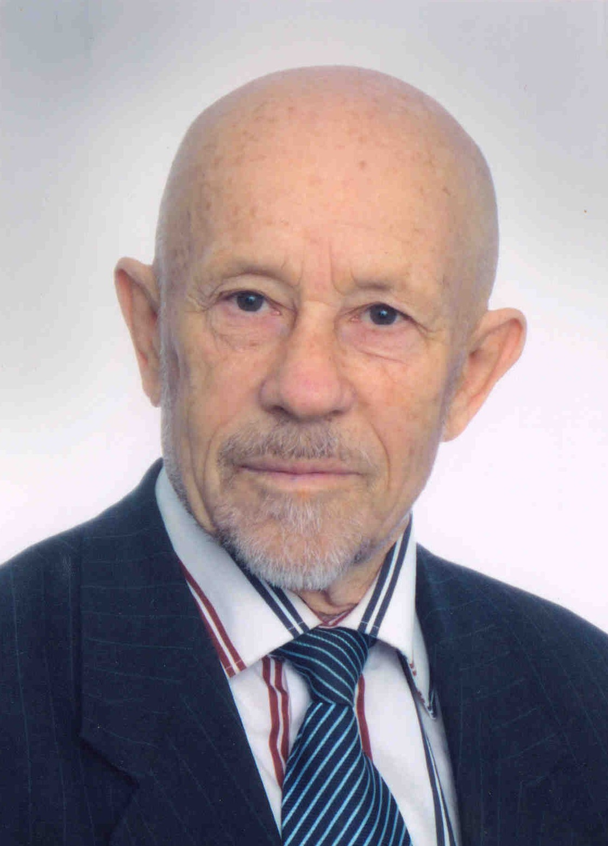

Коллектив Научно-изыскательского Центра «СтройГеоСреда», где работает большая группа подготовленных Вами специалистов, сердечно поздравляют Вас со славным юбилеем и желает Вам новых научных открытий, здоровья и материального благополучия!
Мы знаем:
- Вы единственный ветеран кафедры, активно участвовавший в ее становлении, развитии, организации учебного процесса, создании учебных планов, подготовке учебных практик, продолжающий активно трудиться с первого дня создания специальности до сегодняшнего;
- Вы всегда активно у3чакствовали в повседневной работе кафедры, обучении и воспитании молодого поколения Уральских гидрогеологов;
- Вы активно развиваете новое научное направление в гидрогеологии – «Изучение фильтрационной неоднородности скальных массивов;
- Вас отличает бескомпромиссность в решении спорных вопросов и доброе отношение к коллегам.
Еще раз – всех благ и новых достижений!

По поручению коллектива ООО НИЦ
«СтройГеоСреда», зам. Директора С.Г. Дубейковский

